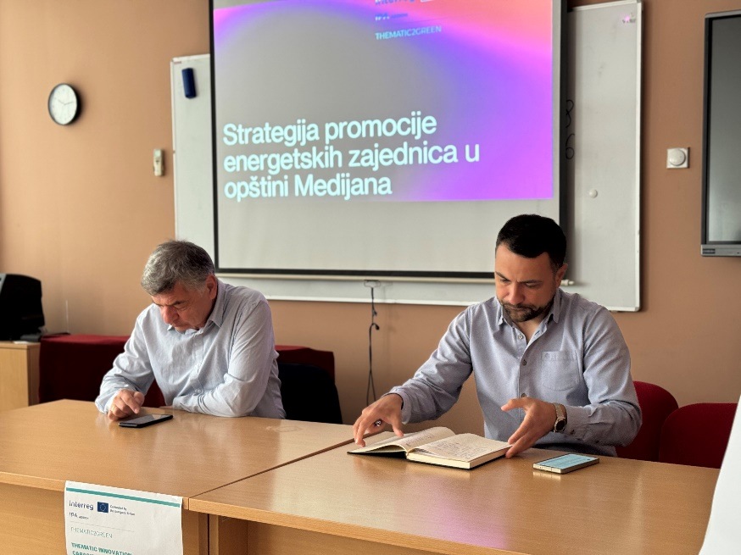
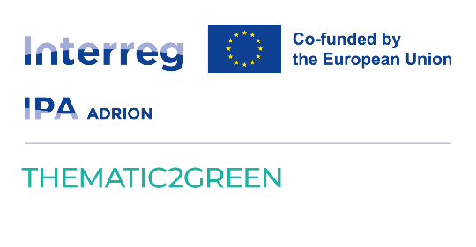
Радионица „Стратегија промоције енергетских заједница у градској општини Медијана“ организована је 15. јуна у сали сала Регионалног центра. То је резултат треће фазе активности на пројекту „Тематски иновативни капацитет ка зеленом развоју – THEMATIC2GREEN“, који се реализује кроз програм Interreg IPA ADRION 2021-2027. На радионици је представљен извештај „Јoint territorial strategy for the promotion of energy communities in the municipality of Мedijana (Niš, Serbia)“ који је објављен на сату општине (https://medijana.rs/projekti/3 ) као део трећег радног пакета пројекта, који обухвата утицај енергетске ефикасности на екологију и климу и стратегије прилагођавања.
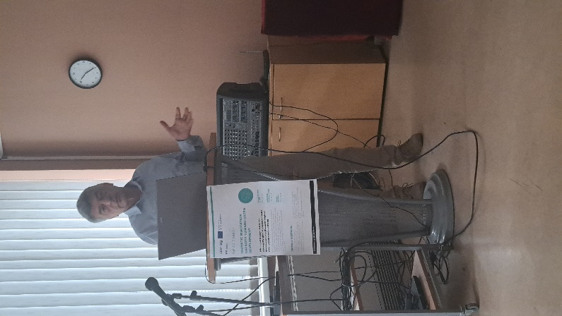
Радионицу је отворио Милош Нешић, председник Скупштине општине, а резултате досадашњег рада у овом радном пакету представио је Др. Александар Јањић.
У првом делу представљен је контекст енергетске ефикасности у оквиру THEMATIC2GREEN пројекта као и циљеви које треба постићи у овом радном пакету. У другом делу су представљени резултати анкете која је спроведена у другој фази реализације овог радног пакета.
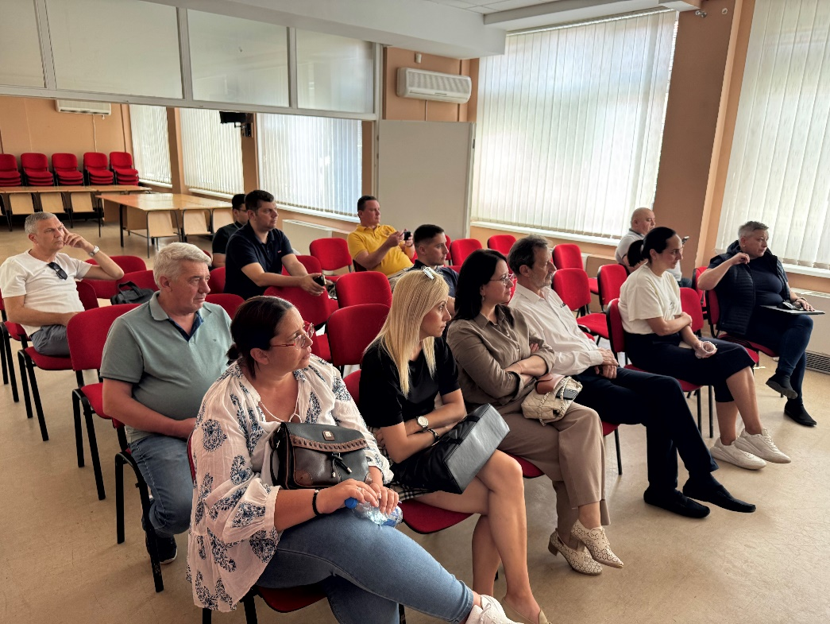

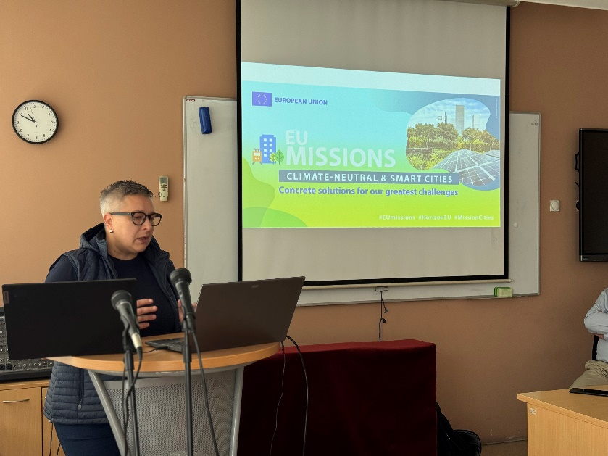
Уместо паузе искоришћена је и прилика да се слушаоцима представи завршна фаза другог пројекта који је општина Медијана реализовала уз менторство општине Габрово, Бугарска, у оквиру европског пројекта NetZeroCities.
Затим су представљени успешни примери енергетских заједница који су реализовани у земљама партнера на пројекту. У последњем делу представљен је регулаторни оквир у Републици Србији као и најновији законски прописи који омогућавају остварење различитих типова енергетских заједница. Посебно је истакнута нова форма организације под називом „активни купци“ која омогућава превазилажење најчешћих препрека у удруживању грађана.
У дискусији је највише било говора о могућностима стамбених заједница да формирају једну овакву организацију.
